Консультация для родителей
«Создание
развивающей предметно-пространственной среды дома».
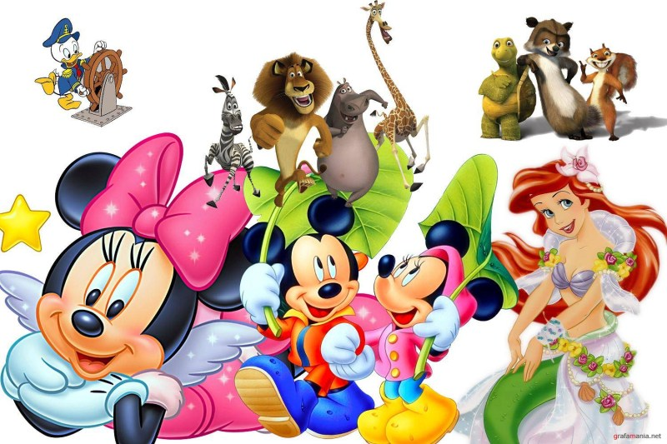

Для детей в детском саду обязательно создаётся развивающая
предметно-пространственная среда, которая информативно богата, соответствует
современным требованиям к образованию, воспитанию и развитию детей
дошкольного возраста. Это обеспечивается разнообразием тематики,
многообразием дидактического и информационного материала.
Хотелось бы подробнее остановиться на таком моменте, что
воспитание и развитие ребенка не должно заканчиваться в детском саду.
Поэтому родители должны серьёзно подойти к созданию развивающей
предметной среды дома.
Семьи живут в различных квартирных условиях и поэтому
имеют
различные возможности для организации детского уголка дома, и,
тем не менее, желательно, чтобы в каждой семье была создана развивающая среда,
т.е. такая обстановка, в которой бы ребенок более активно и быстрее
познавал окружающий мир во всем его взаимодействии и лишь
при небольшом косвенном руководстве взрослых.
Естественно, ребенок должен осваивать все пространство квартиры:
действовать, играть и в ванной комнате, и в прихожей, и на кухне.
Но у него
должно быть и свое пространство, оборудованное с учетом его
психофизических особенностей и возможностей.
Для ребенка очень важно, как организована среда, которая его
окружает, насколько эта среда доступна его восприятию, пониманию,
насколько она может удовлетворять его потребности.
Вместе с тем нужно прилагать все силы, чтобы окружающая ребенка
обстановка не причиняла ему вреда.
В помещении должно быть светло. Расширяя поле деятельности детей,
следует заботиться о разумном сочетании зон деятельности: книги,
мольберты, мозаика должны находиться ближе к свету.
Не следует концентрировать весь игровой материал в одном месте,
нужно создать для детей
ситуацию активного поиска (чтобы что–то
использовать, нужно встать, пройти, пробежать), в противном случае не
избежать гиподинамии.

Прежде всего, важно организовать «ДЕТСКОЕ ЗЕРКАЛО». Как
утверждают психологи, лучше всего подходит трельяж, люди любят свое
отражение, а дети дошкольного возраста особенно. Это своего рода адаптация внешнего вида к самому себе, что чрезвычайно важно - жить в ладу с самим собой. В идеале данное зеркало помещается в прихожей: уходя
из квартиры, ребенок учиться приводить себя в порядок и вернувшись, осматривает себя.
При наличии таких условий у ребенка формируется культура своего
внешнего вида и известные качества трудолюбия, самообслуживания.
Можно организовать дома «МИНИ КАРТИННУЮ ГАЛЕРЕЮ». Очень
важно приучать глаз ребенка к живописи, графике, скульптуре малых форм.
Следует показывать детям различные предметы живописи, чтобы они
находились дома не как бездушные предметы интерьера, а красиво
созданные произведения искусства.

«МЕШОЧЕК ДОБРЫХ ДЕЛ» послужит для того, чтобы заложить
семена доброты. Следует отметить, что сейчас добрые чувства у
дошкольника становятся все более дефицитными. «Мешочек добрых дел»
идея замечательного выдающегося педагога современности
Ш. А. Амонашвили.
Обыкновенный, но симпатичный, яркий, с аппликацией или
вышивкой. И рядом коробочка с мелкими предметами (камешки, ракушки).
За каждое сделанное доброе дело в мешочек помещается мелкий предмет.
Итоги подводятся в субботу или воскресенье, т.е. еженедельно. Добрых дел
ребенок может совершить множество: поделиться конфетой, помочь
бабушке, маме, пожалеть котенка и т.д. главное вовремя заметить,
поддержать, похвалить, поцеловать ребенка, пожать ему руку, когда
подсчитывают количество камешков в мешочке у ребенка.

«ДЕТСКАЯ ЛАБОРАТОРИЯ – ЭТО СЕРЬЕЗНО»
Ребенок сам по себе исследователь. Поэтому просто и полезно создать
элементарную детскую лабораторию, т.е. собрать в ящичке нужные для
детского исследования предметы: магниты, бинокли, увеличительные стекла,
микрофоны, маленькие весы, компасы и т.д. Постепенно вводить новые предметы и показывать способы действия, т.е. для чего нужно, где и как используется.

«ШКАФ НАХОДОК»
В него ребенок - дошкольник, а лучше все члены семьи, приносят все
необычное, что находиться в окружающем мире и природе и может быть
интересным для описания, сравнения, воспитания наблюдательности. Это
может быть коряга, красивый листочек, фантик, камешек. Важно только для
поддержания интереса побеседовать о находке.

« КНИЖКИ В ВАШЕМ ДОМЕ»
Существуют мощные соперники книг – телевизоры и компьютеры.
Детям они очень нравятся. А для слушания и тем более для чтения нужны
волевые усилия. Поэтому следует весьма внимательно и разборчиво
отнестись к организации и подбору книг дома. Обязательно обратить
внимание на шрифт и иллюстрации в книге, оформление и содержание,
чтобы они были понятны ребенку.

«МОЯ РОДОСЛОВНАЯ ИЛИ ЛЕНТОЧКА МОЕЙ ЖИЗНИ»
Очень важно найти достойное место семейным фотографиям, пусть в альбоме, но под рукой, а лучше в открытом видном виде.
Для того, чтобы
не зарастала тропа к нашим предкам, чтобы ребенок, пусть в самом
элементарном, первоначальном варианте узнает истоки своей ленточки
жизни. Ведь главное для него в этом вопросе – как родители относятся к своим родителям, к своим корням, к родословной.
«УГОЛОК ПОТЕРЯННЫХ ВЕЩЕЙ»
Именно в дошкольном возрасте формируется привычка складывать
аккуратно свою одежду. Этот уголок важен для воспитания собранности, он будет назиданием для всех членов семьи. Так называемый взаимоконтроль в действии.
Кроме всего сказанного о предметно - развивающей среде в семье родителям следует уделять внимание и на побор игрушек, спортивного инвентаря, организацию детского театра, уголка изобразительного творчества. Возможно, многие скажут: «Где найти место для всего?
На что можно ответить: « Было бы желание – место найдется и в маленькой
квартире. Не верите? Проверьте!»

